

Projet tuteuré : Système multiaxes
Axel Rose, Ben Fahim Abdallah
Tuteur : Mr CARRIERE

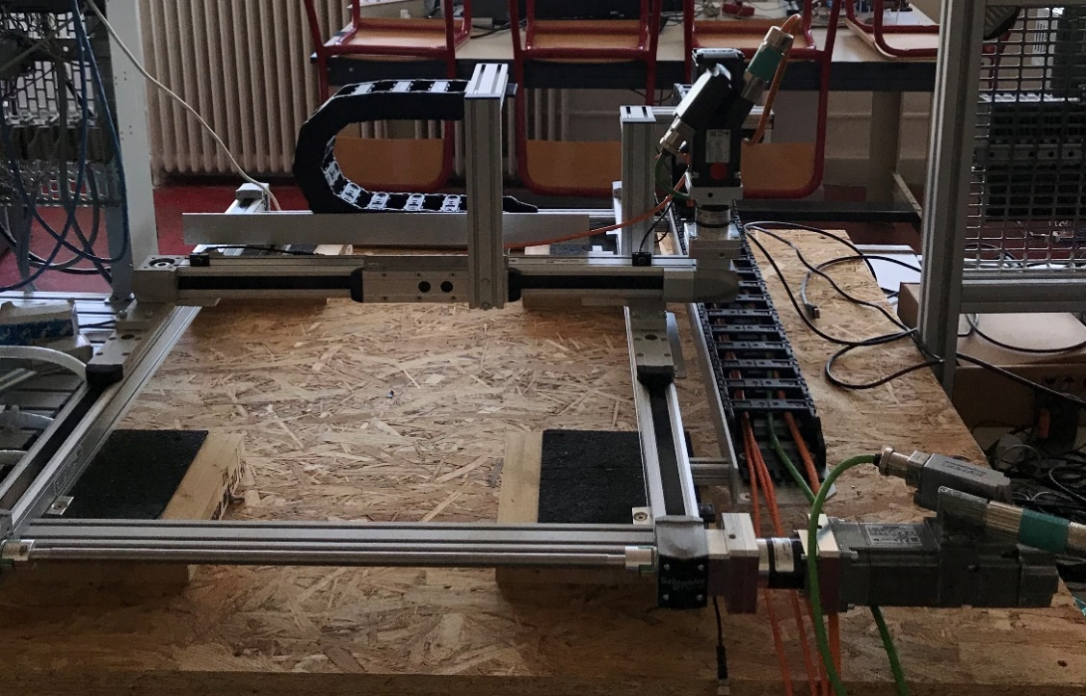

2018/2019

Remerciements

Avant tout développement sur cette expérience, il apparaît opportun de commencer ce rapport de projet tuteuré par des remerciements, particulièrement à M. Carrière. Notre tuteur de projet, pour son aide et son sens de la pédagogie. Ses conseils nous ont été précieux notamment vis-à-vis des problèmes rencontrés durant le projet.

Nous tenons aussi à remercier l’ensemble de nos enseignants en Génie Electrique et Informatique Industrielle qui nous ont guidés avec les compétences nécessaires à la réalisation de ce projet.

Nous remercions également les techniciens M. Fontaine Grégory ainsi que M. Malinowski Christophe qui nous ont fourni tout le matériel nécessaire, ainsi que leurs conseils avisés.

De manière générale, nous adressons notre sincère gratitude à toutes les personnes qui ont contribué au déroulement de notre projet.

2
Sommaires

I) Introduction…………………………4

II) Présentation du matériel…………...5

III) Schémas électriques réalisés……...8

IV) Configuration du matériel………..10

V) Conclusion………………………..14

3

I-Introduction

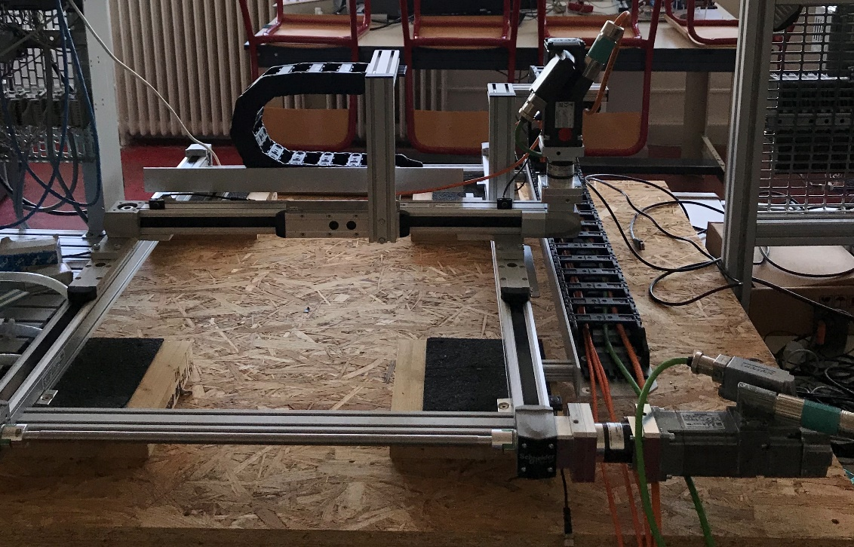
Système multiaxes

Il s’agit d’un système avec plusieurs axes capable d’évoluer dans un milieu, qui serait capable de déplacer des objets d’un point A à un point B. Il est utilisé dans l’industrie notamment dans le domaine automobile ou encore celui de l’agroalimentaire. En effet, il peut être assimilé à un système de tri qui peut être entièrement automatisé. Ce projet tuteuré a donc été une opportunité pour nous de percevoir le travail en autonomie. L’élaboration de ce rapport a pour principale source les différents enseignements tirés de la pratique journalière des tâches auxquelles nous étions affectés.
Enfin, les nombreux échanges que nous avions pu avoir avec l’équipe pédagogique de l’université nous ont permis de donner une cohérence à ce rapport.
Par la suite, il sera précisé les différentes tâches accomplies et non accomplies au cours de ce projet.

4
II-Présentation du matériel

Nous avions d’abord commencé par déclarer comme leurs nom l’indique, les entrées (ex : capteur) et sorties (moteurs,..) déportées :

Module d’E/S décentralisées SIMACTIC ET 200SP :

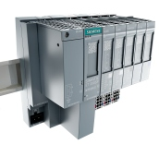

Cette alimentation de 24V était à notre disposition pour autoriser les entrées, sorties déportées de fonctionner.

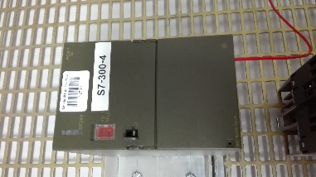

5
Deux variateurs de vitesse afin de gérer les moteurs brushless.

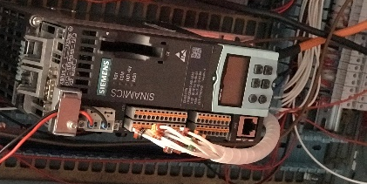

Les moteurs synchrones 1FK7, des moteurs à petites puissances (0,4 kW à 8,2 kW), conçus pour fonctionner sans ventilation externe.
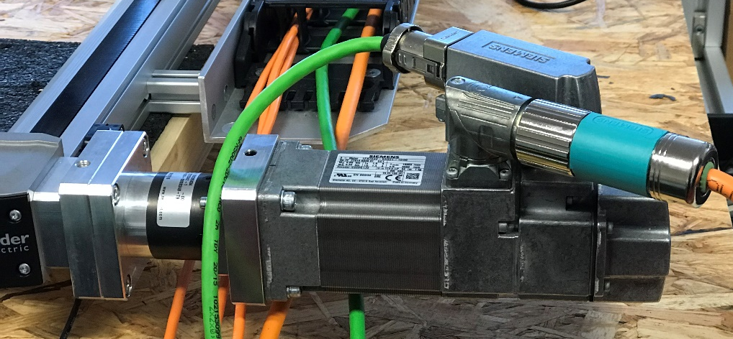

Les capteurs (la maquette présente des capteurs de début et de fin de courses) pour contrôler le mouvement du chariot afin d’éviter qu’il parte en dehors de la zone de travail.

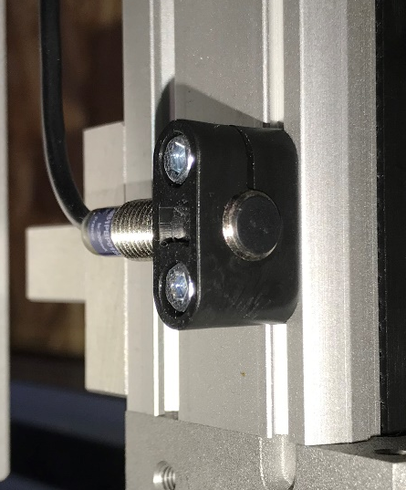
6
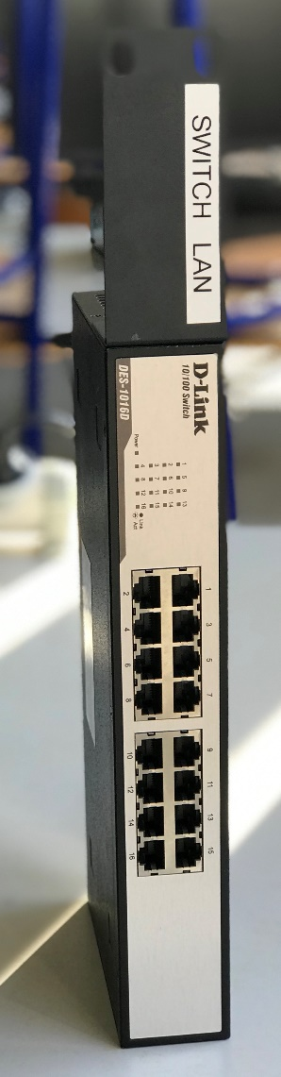
Nous avons aussi rajouté un switch LAN pour pouvoir connecter les deux variateurs ainsi que le module d’E/S décentralisées à l’automate SIMATIC S7-1500, et pour cela nous avons rajouté une prise directement dans l’armoire, raccordée à l’alimentation de l’armoire électrique.

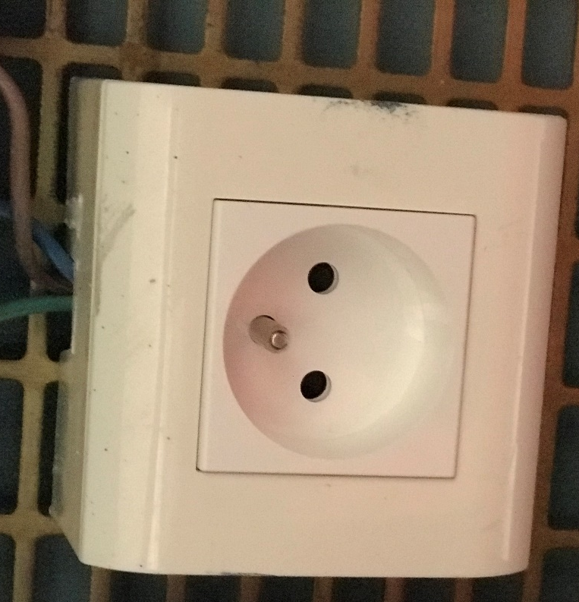

La CPU S7-1500 qui permet commander tout ce système.

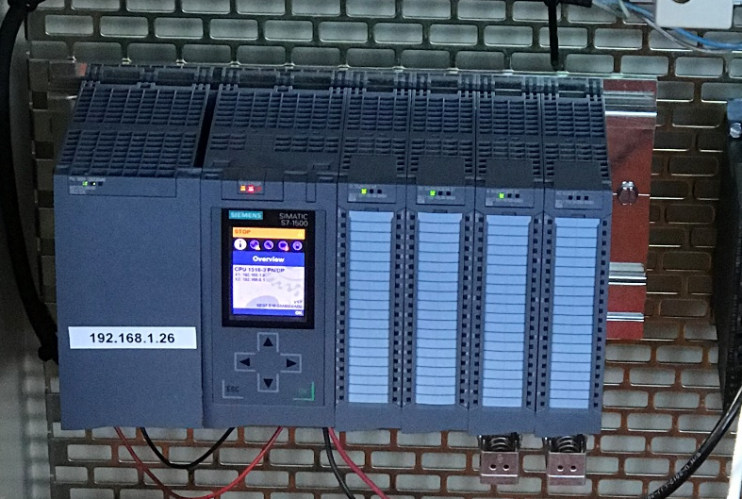

7
III- Schémas électriques réalisés

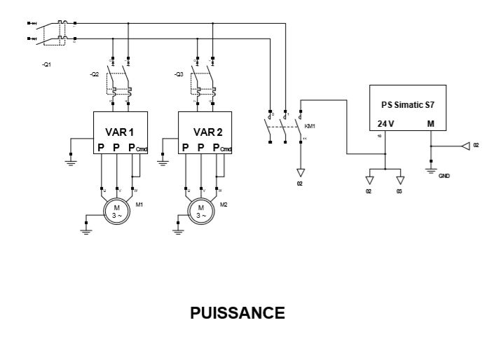

Le schéma de la partie puissance avec l’alimentation des deux variateurs et de l’alimentation du module d’E/S décentralisées SIMACTIC ET 200SP et le module de communication PROFINET.

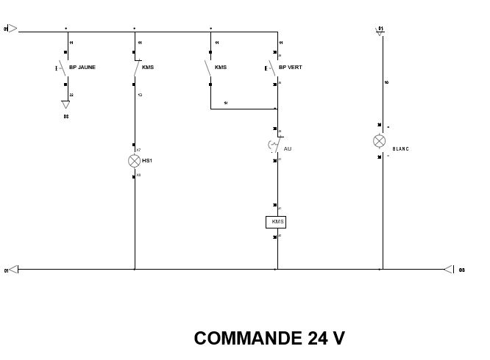 8
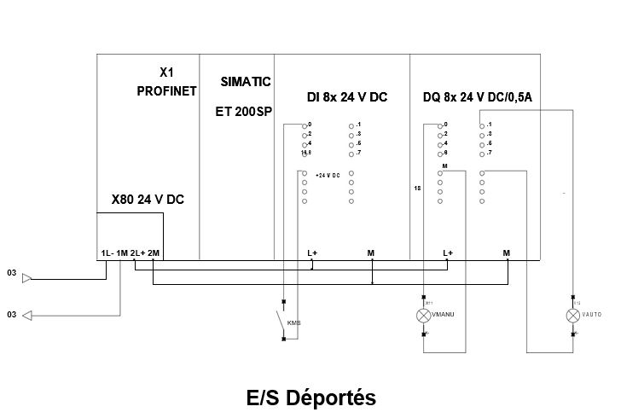
Voici le schéma du module d’E/S décentralisées avec ses entrées et sortie et son module de communication PROFINET.

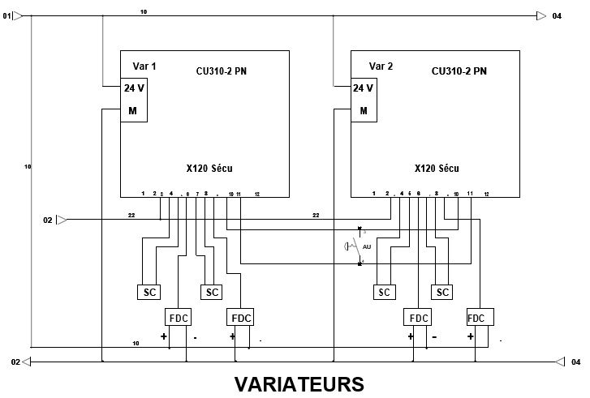
Et voici l’installation des variateurs avec le raccordement des capteurs (sur course, fin de course). 9
IV-Configuration du matériel

Afin de commencer toute programmation, nous nous sommes d’abord concentrer sur le paramétrage des variateurs de vitesses à l’aide du logiciel Starter.

Sur le logiciel Starter, il faut ajouter le variateur gérant un axe correspondant à celui utilisé.

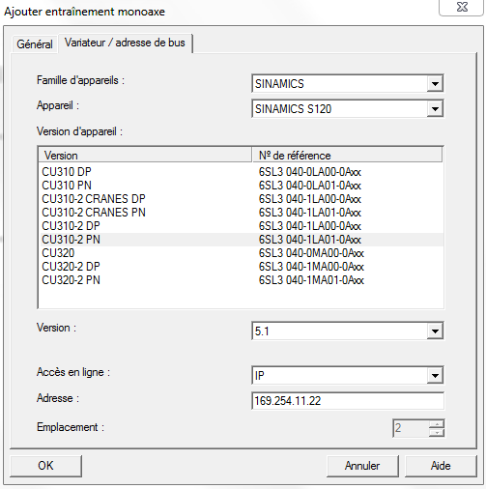

Type de variateur

10
Suite à ça nous pouvons configurer le variateur :

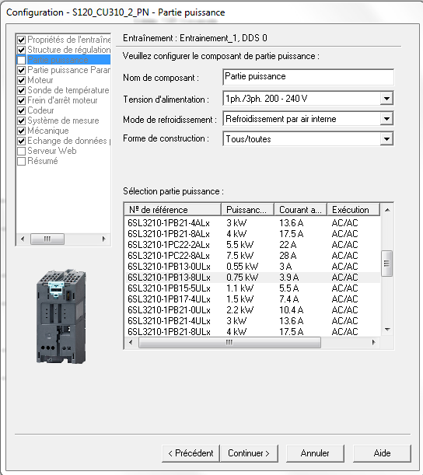

Partie puissance
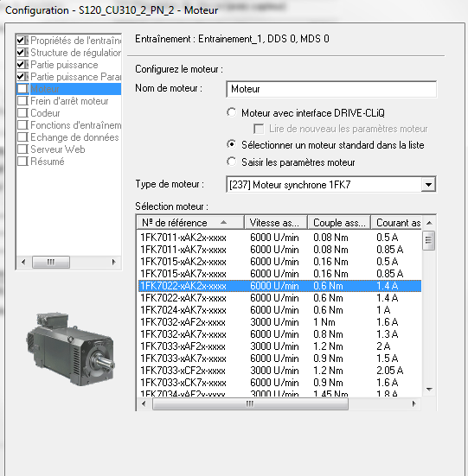

Moteur utilisé
11
Une fois cela fait nous pouvons exporter la configuration sur le logiciel TIA PORTAL, le logiciel qui nous permettra de programmer.

Sur le logiciel TIA PORTAL nous avons configuré la partie automate du système multiaxes.

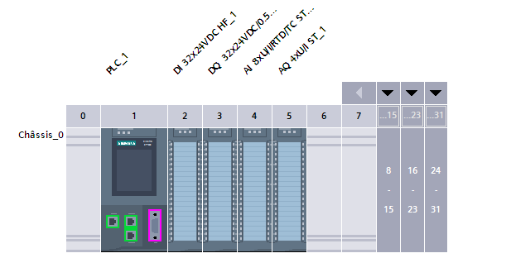
CPU S7-1500

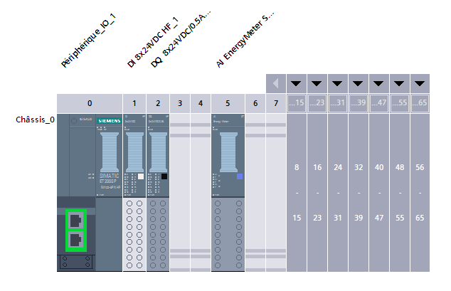
Module d’E/S décentralisées

12
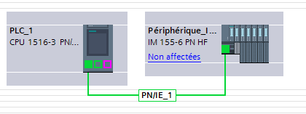
Connexion par réseau Ethernet

Une fois la configuration sur les logiciels effectués nous pouvons passer à la programmation.

En ce qui concerne notre projet contenant un système multiaxes, la commande se fait grâce à la technologie Motion Control.
Cette technologie fait appel, sur le logiciel TIA PORTAL, à des blocs avec chacun une fonction.

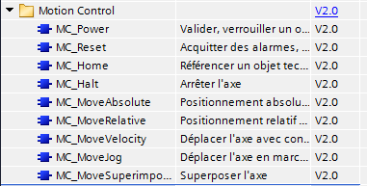

13
V-Conclusion

A titre de conclusion, il semble intéressent de mettre en évidence nos compétences acquises en deuxième année de GEII. Ce projet nous a permis d’approfondir le travail en groupe et notamment notre autonomie à gérer l’avancement d’un projet dans des conditions de mise en situation professionnels.
Nous avons remarqué aussi que certaines des tâches à réaliser durant ce projet n’étaient pas dans nos compétences, mais nous avons tout de même cherché des solutions.

14

